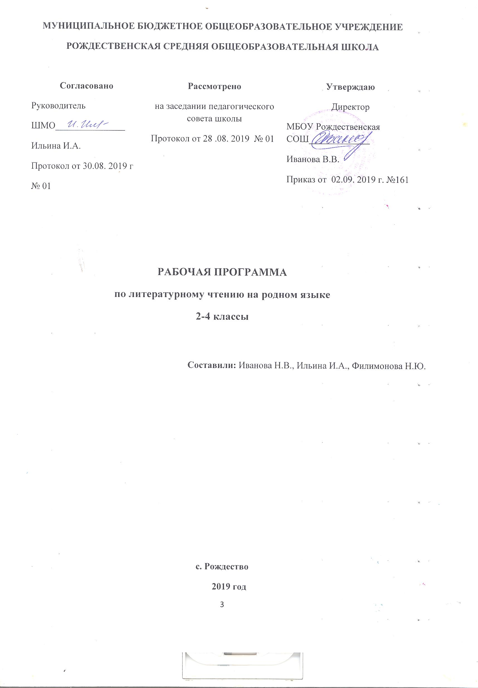

Аннотация к рабочей программе дисциплины
«Литературное чтение на родном языке» 2– 4 класс
Рабочая программа по литературному чтению на родном языке для 2 – 4 классов разработана всоответствии с требованиями Федерального государственного образовательного стандарта начального общего образования, примерной образовательной программы по предмету «Литературное чтение», авторской программы по литературному чтению Н. А. Чураковой, О.В. Малаховской (УМК «Перспективная начальная школа»).

Цели изучения предмета:
- Формирование первоначальных представлений языкового и культурного пространства России, о языке как основе национального самосознания.
- Развитие диалогической и монологической устной и письменной речи на родном языке, коммуникативных умений, нравственных и эстетических чувств, способностей к творческой деятельности на родном языке.
При изучении учебного предмета «Литературное чтение на родном языке» обучающиеся знакомятся с русским фольклором, классическими произведениями, современной детской литературой, читательский кругозор при этом преимущественно расширяется за счет знакомства младших школьников с произведениями писателей и поэтов родного края. Программа обеспечивает достижение выпускникам начальной школы личностных, метапредметных и предметных результатов

Учебно-методический комплект:
1. Литературное чтение. 2 класс. Хрестоматия. Малаховская О.В. 2-е изд. - М.: 2017. Хрестоматия разработана в соответствии с концепцией системы «ПНШ» и с требованиями ФГОС.
2. Литературное чтение. 3 класс. Хрестоматия. Малаховская О.В. 2-е изд. - М.: 2017. Хрестоматия разработана в соответствии с концепцией системы «ПНШ» и с требованиями ФГОС.
3. Литературное чтение. 4 класс. Хрестоматия. Малаховская О.В. 2-е изд. - М.: 2017. Хрестоматия разработана в соответствии с концепцией системы «ПНШ» и с требованиями ФГОС.

Согласно учебному плану на изучение предмета «Литературное чтение на родном (русском) языке» отводится 51 час:
2 класс – 17 ч. (по 0,5 часа в неделю, 34 учебные недели)
3 класс – 17 ч. (по 0,5 часа в неделю, 34 учебные недели)
4 класс – 17 ч. (по 0,5 часа в неделю, 34 учебные недели)

